SỞ GIÁO DỤC VÀ ĐÀO TẠO KỲ THI CHỌN HỌC SINH GIỎI TỈNH
THANH HÓA NĂM HỌC 2011 - 2012
§Ò CHÝNH THøC
MÔN: TOÁN
Lớp 9 thcs
Thời gian làm bài 150 phút không kể thời gian phát đề
Ngày thi: 23 tháng 3 năm 2012

Câu I (4đ)
Cho biểu thức P = 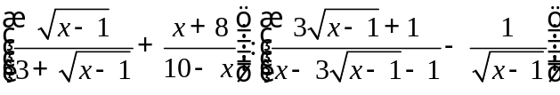
- Rút gọn P
- Tính giá trị của P khi x = 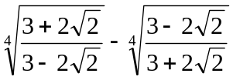
Câu II (4đ)
Trong cùng một hệ toạ độ, cho đường thẳng d: y = x – 2 và parabol (P): y = - x². Gọi A và B là giao điểm của d và (P).
- Tính độ dài AB.
- Tìm m để đường thẳng d’: y =- x + m cắt (P) tại hai điểm C và D sao cho
CD = AB.
Câu III (4đ)
- Giải hệ phương trình 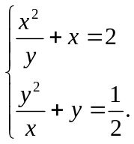
- Tìm nghiệm nguyên của phương trình 2x⁶ + y² –2 x³y = 320
Câu IV (6đ)
Cho tam giác nhọn ABC có AB > AC. Gọi M là trung điểm của BC; H là trực tâm; AD, BE, CF là các đường cao của tam giác ABC. Kí hiệu (C₁) và (C₂) lần lượt là đường tròn ngoại tiếp tam giác AEF và DKE, với K là giao điểm của EF và BC. Chứng minh rằng:
- ME là tiếp tuyến chung của (C₁) và (C₂).
- KH AM.
Câu V (2đ)
Với 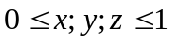. Tìm tất cả các nghiệm của phương trình:
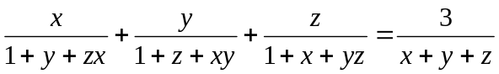
(Cán bộ coi thi không giải thích gì thêm)

Họ và tên thí sinh .......................................................................... SDB .........................

SỞ GIÁO DỤC VÀ ĐÀO TẠO  THANH HÓA | KỲ THI CHỌN HỌC SINH GIỎI CẤP TỈNH LỚP 9  NĂM HỌC 2011-2012  Môn : TOÁN  Ngày thi :18/02/2012

Câu I:
1,
C₁,
a, 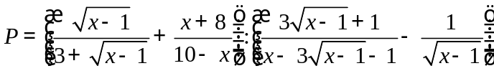(ĐK: 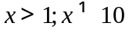; x ≠ 5)
Đặt 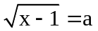 ( a ≥ 0)
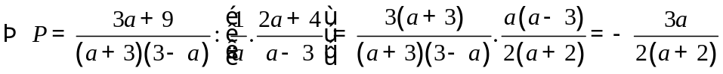
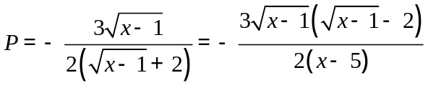
b,
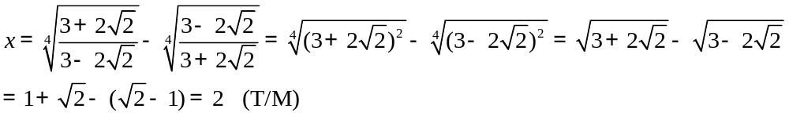
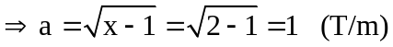
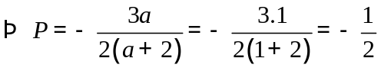
C₂,
a, 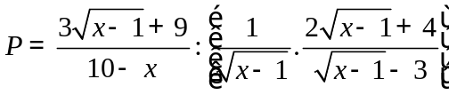 (ĐK: )
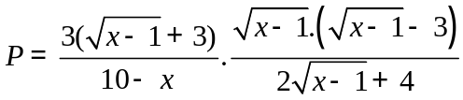
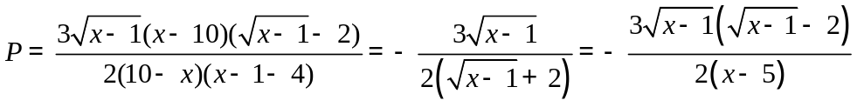
b)

=> x=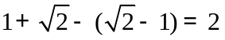 vì x>1⇒ P = ... ⇒ 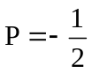
Câu II:
1) Hoành độ giao điểm là nghiệm phương trình
x² + x -2=0
=> x = 1 hoặc x = 2
Vậy A(1,-1) và B(-2;-4) hoặc A(-2;-4) vàB(1;-1) ⇒ AB² = (x₂ – x₁)² + (y₂ - y₁)² = 18
⇒ AB = 3
2)Để (d’) cắt (P) tại 2 điểm phân biệt thì phương trình x²-x+m=0 (1)
có hai nghiệm phân biệt <=> <=> 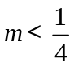
Ta có CD² = (x₁-x₂)²+(y₁-y₂)² mà 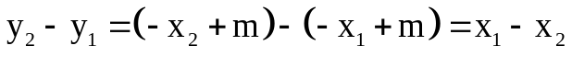
nên:
Ta có AB² =18
nên CD = AB ⇔ CD² = AB² ⇔ (x₂-x₁)²+(y₂-y₁)²=18 (*)
⇔ 2(x₁-x₂)² = 18 ⇔ (x₁-x₂)² = 9
⇔ (x₁+x₂)² - 4x₁x₂ = 9
⇔ 1-4m-9 = 0 (Theo Viet)
⇔ m = - 2 (TM)
Câu III
1,ĐK x0, y0
C₁,
Dùng phương pháp thế rút y theo x từ (1) thay vào pt (2) ta có pt:
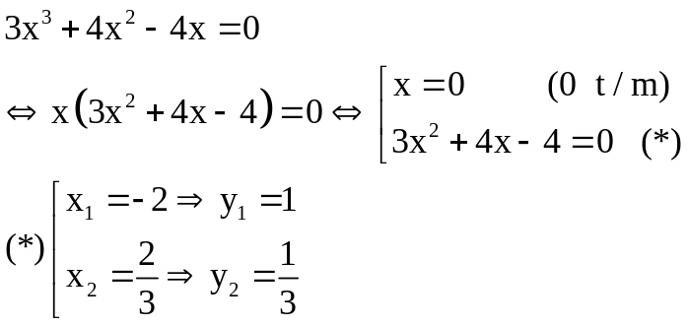
C₂,
Nhân vế của hai PT được: (x+y)² = 1 ⇔ x+y = ± 1 (1)
Chia vế của hai PT được: 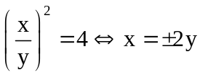 (2)
Từ 4 PT trên giải được (x;y) = (1/3;2/3); (2;-1); (-2/3;-1/3); (-2;1)
Thử lại: Chỉ có hai nghiệm thoả mãn HPT là: (-2;1) và (1/3;2/3)

2, GPT: 2x⁶ + y² – x³y = 320
C₁,
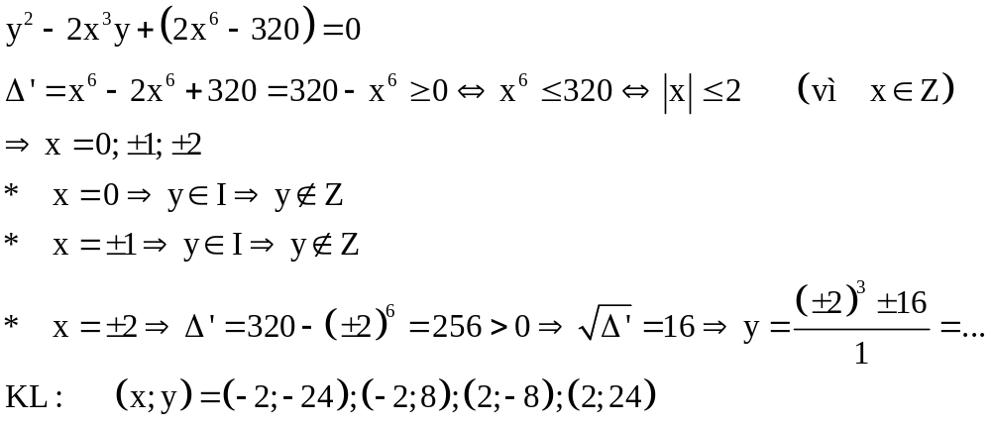

Câu IV: (Đổi điểm C₁ thành C’, C₂ thành C’’ cho dể đánh máy và vẽ hình)
1) Ta có  nên tứ giác AEHF nội tiếp một đường tròn tâm chính là (C₁) là trung điểm AH
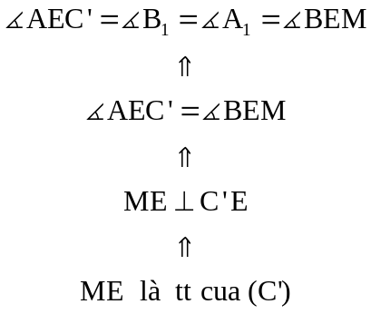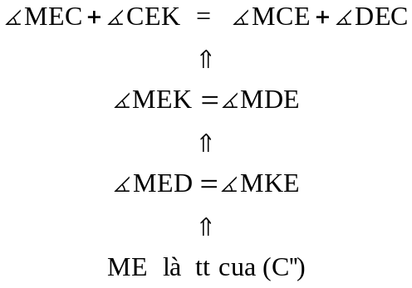

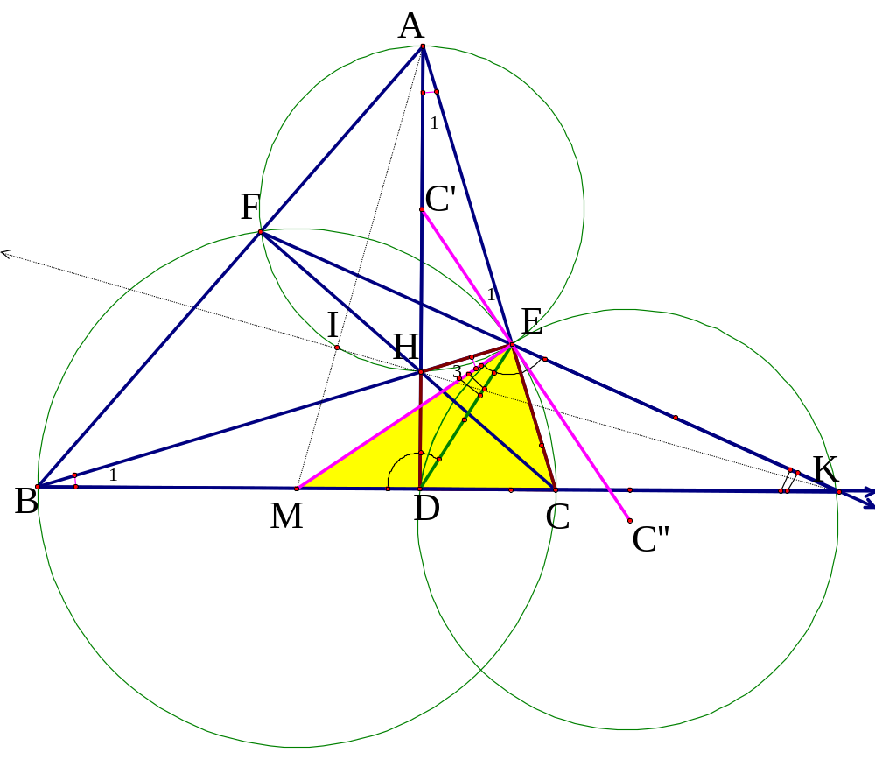

2, gọi giao điểm AM với (C’) là I. ta có:
ME là tt của (C’’) ⇒ME² = MI. MA
ME là tt của (C’’) ⇒ ME² = MD. MK
⇒ MI. MA = MD. MK ⇒ ... ⇒ AIDK nt ⇒ ∠AIK = ∠ADK = 1v ⇒ KI ⊥ AM (1)
Ta lại có: ∠AIH = 1v (góc nt chắn nửa (C’) ⇒ HI ⊥ AM (2)
Từ (1) và (2) ⇒ I; H; K thẳng hàng ⇒ KH ⊥ AM (Đpcm)

Câu V: GPT 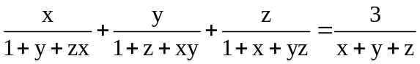 (1)
Do vai trò x,y,z như nhau nên 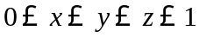
* TH1: Nếu x= 0 =>
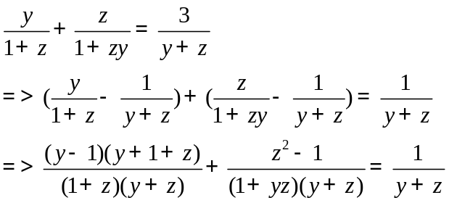
Ta có VT < 0 mà VP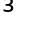 0 nên trong trường hợp này không có nghiệm
* TH2: Nếu x khác 0 mà 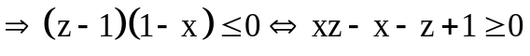
<=> 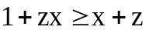 Dấu “=” xảy ra khi: x=1 hoặc z=1.

+ Ta lại có: 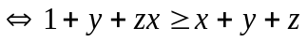
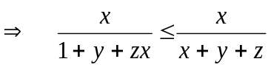
+ Tương tự: 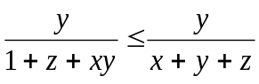
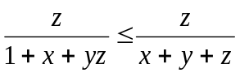
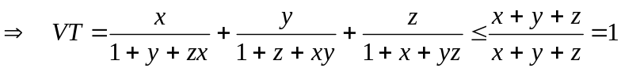. (2)
+ Mặt khác, vì: 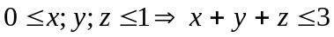. Dấu “=” xảy ra khi : x = y = z = 1
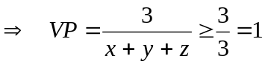 Dấu “=” xảy ra khi : x = y = z = 1 (3)
+ Từ (2) và (3)  chỉ đúng khi: 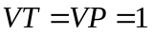.Khí đó x = y = z =1.
* Vậy phương trình có nghiệm duy nhất: 

